Machine learning

বর্তমানে যেকোন ইঞ্জিনিয়ারিং বিভাগের জন্য মেশিন লার্নিং একটি গুরুত্বপূর্ণ বিষয় হয়ে দাঁড়িয়েছে। ডেটা অ্যানালাইসিস, ক্লাসিফিকেশন, প্রেডিকশনের জন্য এটা শেখা অত্যন্ত জরুরি। বিগ ডেটা, ডেটা সায়েন্স, আর্টিফিশিয়াল ইন্টেলিজেন্সের সাথে মেশিন লার্নিং ওতপ্রোতভাবে জড়িত। বর্তমানে সাধারণ ওয়েব অ্যাপ কিংবা মোবাইল ফোনেও ML এর বিভিন্ন থিওরি অ্যাপ্লাই করা হয় যাতে আপনার ব্যবহারকৃত অ্যাপ্লিকেশনটি আরও ইন্টেলিজেন্ট হয় এবং আপনার মনের কথা বোঝার ক্ষমতা অর্জন করতে পারে। সাধারণ অ্যাপ ও ML ইম্প্লিমেন্টেড অ্যাপের মধ্যে তফাৎ হল এই, সাধারণ অ্যাপ্লিকেশন সব সময় সাধারণই থাকবে কিন্তু ML ইম্প্লিমেন্টেড অ্যাপটি হবে অনন্যসাধারণ, প্রতিবার ব্যবহার করার পর আপনার মনে হবে অ্যাপটি যেন আরও ইন্টেলিজেন্ট হচ্ছে। তবে ML যে শুধু অ্যাপকে ইন্টেলিজেন্স দিতে পারে তাই নয়, রোগ নির্ণয় থেকে শুরু করে যেকোন ধরণের ক্লাসিফিকেশন ও প্রেডিকশনের জন্য ML এর জুড়ি নেই। এই কোর্সে মূলত মডেল তৈরির পাশাপাশি এর পিছনের ম্যাথমেটিক্সেরও ব্যাখ্যা যথাসাধ্য সাবলীল ভাষায় উপস্থাপন করা হবে।

Neural Network ModelNeural Network ModelNeural Network Model

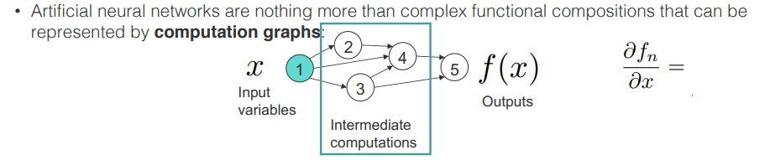

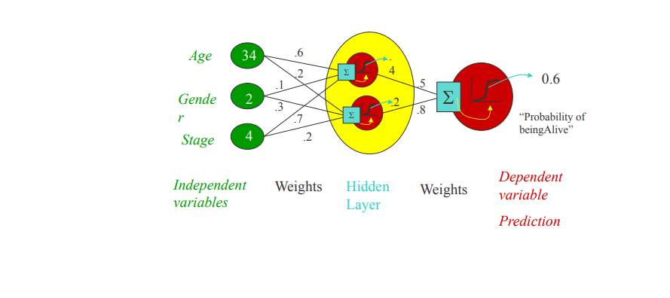

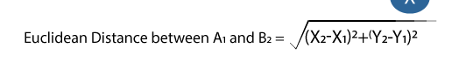

**How Machine Learning Works**

To better realize the basics of machine learning, let’s look at an example. Imagine we’re selling a house and we want to determine an appropriate listing price. What we might do — and what realtors actually do — is look at comparable houses in our area that have already sold. In machine learning terms, each house we look at is known as an **observation**.

For each house, we’ll want to consider factors such as the size of the house, how many bedrooms and bathrooms it has, how far it is from amenities like grocery stores, etc. In machine learning terms, each of these attributes are called **features**.

Once we’ve found a number of similar houses, we could then look at the prices they’ve sold for, average those prices, and come to a pretty reasonable prediction about the value of our own house.

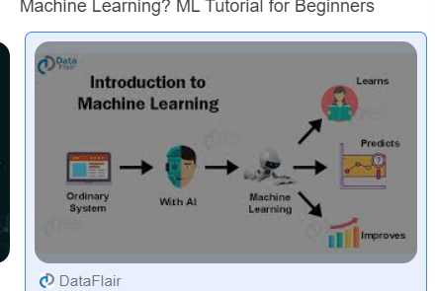

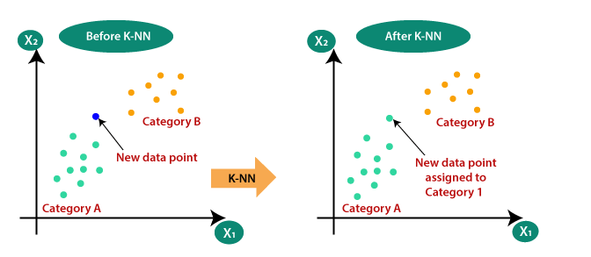

Each row in the data set is a specific listing that’s available for renting on Airbnb in the Washington, D.C. area. In machine learning terms, each row is an observation. The columns describe different characteristics of each listing (features, in machine learning terms).

To make the data set less cumbersome to work with, we’ve removed many of the columns in the original data set and renamed the file to dc_airbnb.csv.

Here are some of the more important columns (features) we’ll want to work with, because these are all characteristics that a renter might use to assess which listing they will choose:

• accommodates: the number of guests the rental can accommodate

• bedrooms: number of bedrooms included in the rental

• bathrooms: number of bathrooms included in the rental

• beds: number of beds included in the rental

• price: nightly price for the rental

• minimum_nights: minimum number of nights a guest can stay for the rental

• maximum_nights: maximum number of nights a guest can stay for the rental

• number_of_reviews: number of reviews that previous guests have left

We’ll start by reading our cleaned-up data set into pandas, printing its size and viewing the first few rows. (If you’re not sure how to remove the superfluous columns from the original

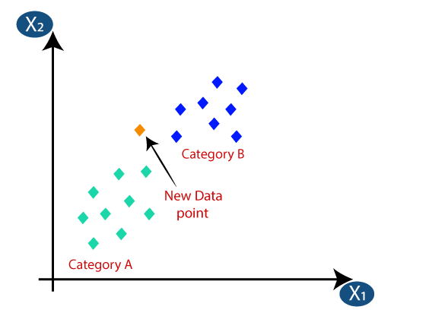

1. # importing libraries
2. **import** numpy as nm
3. **import** matplotlib.pyplot as mtp
4. **import** pandas as pd
6. #importing datasets
7. data_set= pd.read_csv('user_data.csv')
9. #Extracting Independent and dependent Variable
10. x= data_set.iloc[:, [2,3]].values
11. y= data_set.iloc[:, 4].values
13. # Splitting the dataset into training and test set.
14. from sklearn.model_selection **import** train_test_split
15. x_train, x_test, y_train, y_test= train_test_split(x, y, test_size= 0.25, random_state=0)
17. #feature Scaling
18. from sklearn.preprocessing **import** StandardScaler
19. st_x= StandardScaler()
20. x_train= st_x.fit_transform(x_train)
21. x_test= st_x.transform(x_test)